**TUGAS 1**

**“Sejarah Perkembangan Pengolahan Citra Digital”**

Diajukan untuk memenuhi salah satu tugas Mata kuliah PCD yang di

ampu oleh :

**Budi Hartono, S.Kom., M.Kom.**



**Disusun oleh :**

Dea Novi Syahfitri / 18.01.53.0061

**Kelas :** B1

**JURUSAN TEKNIK INFORMATIKA**

**FAKULTAS TEKNOLOGI INFORMASI**

**UNIVERSITAS STIKUBANK SEMARANG**

**2020/2021**

**Sejarah Awal Pengolahan Citra Digital**

Minat pada bidang pengolahan citra secara digital (digital image processing) tercatat dimulai pada awal **tahun 1921**. Pada waktu itu sebuah foto pertama kalinya berhasil ditransmisikan secara digital melalui kabel laut dari kota New York ke kota London (Bartlane Cable Picture Transmision System).

Keuntungan utama yang dirasakan pada waktu itu adalah pengurangan waktu pengiriman foto dari sekitar satu minggu menjadi kurang dari 3 jam. Foto 7 tersebut dikirim dalam bentuk kode digital, selanjutnya diubah kembali oleh suatu printer telegraph pada sisi penerima. Masalah yang muncul pada saat itu berkisar pada teknik transmisi data secara digital serta teknik reproduksi pada sisi penerima untuk mendapatkan satu resolusi gambar yang baik. Walaupun minat dalam bidang ini telah dimulai sejak tahun 1921, tetapi perkembangannya secara pesat baru tercatat pada sekitar tahun 1960. Pada saat itu teknologi komputer telah dianggap memenuhi suatu kecepatan proses serta kapasistas memori yang dibutuhkan oleh berbagai algoritma pengolahan citra.

Sejak itulah berbagai jenis aplikasi mulai dikembangkan yang secara umum dapat dikelompokkan dalam dua jenis kegiatan yaitu :

1. Memperbaiki kualitas suatu gambar sehingga dapat lebih mudah diinterpretasikan oleh mata manusia.
2. Mengolah informasi yang terdapat pada suatu gambar untuk keperluan pengenalan objek secara otomatis oleh suatu mesin.

Rinaldi Munir (2004:12) dalam bukunya mengemukakan beberapa contoh aplikasi bidang ini di berbagai disiplin ilmu yaitu:

1. Dalam bidang kedokteran

Sistem untuk mendeteksi diagnosa suatu kelainan dalam tubuh manusia melalui gambar yang dihasilkan oleh suatu gambar scanner 8.

1. Dalam bidang industri

Sistem untuk memeriksa kualitas suatu produk melalui kamera video.

1. Dalam bidang perdagangan

Sistem untuk mengenal huruf / angka pada suatu formulir secara automatis oleh suatu mesin pembaca.

1. Dalam bidang militer

Sistem pengenalan target peluru kendali melalui sensor visual.

1. Dalam bidang biologi

Sistem pengenalan jenis kromosom melalui gambar mikroskop.

Keikutsertaan berbagai disiplin ilmu dalam kegiatan pengolahan citra dimulai dari pembentukan model matematik suatu objek sampai dengan teknik analisis dan teknik klasifikasi berbagai jenis objek.

**Pengertian Pengolahan Citra**

Istilah citra atau image yang pada umumnya digunakan dalam bidang pengolahan citra diartikan sebagai suatu fungsi kontinu dari intensitas cahaya f(x,y) dalam bidang dua dimensi dengan (x,y) menyatukan suatu koordinat dangan nilai f pada setiap titik menyatukan intensitas atau tingkatan kecerahan atau derajat keabuan (brightness/gray level). Suatu citra digital adalah suatu citra kontinyu yang diubah kedalam bentuk diskrit, baik koordinat maupun intensitas cahayanya. Kita dapat menganggap suatu citra digital sebagai suatu matriks, dimana indeks baris dan kolomnya menyatakan koordinat sebuah titik pada citra 9 tersebut dan nilai masing-masing elemennya menyatakan intensitas cahaya pada titik tersebut. Suatu titik pada sebuah citra digital sering disebut sebagai elemen citra (image-elemen), elemen gambar (picture-elemen), piksel (pixel / pel). Pengolahan citra adalah pemrosesan citra, khususnya dengan menggunakan komputer menjadi citra yang kualitasnya lebih baik.

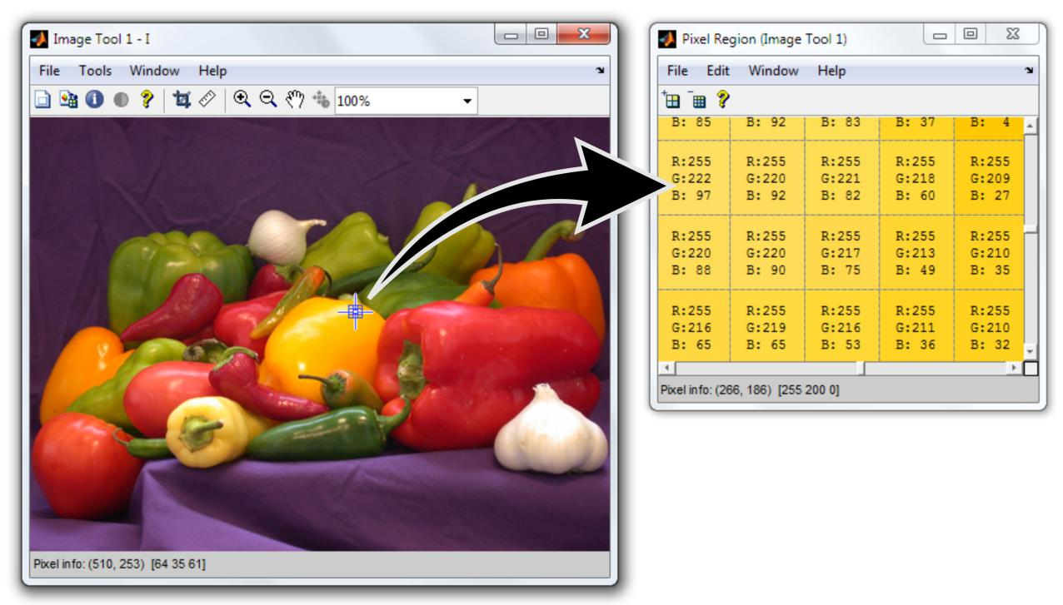

**Gambar 1** Citra dan Pixel penyusunnya

**Citra RGB truecolor 24-bit.**

Citra tersebut tersusun oleh tiga kanal warna yaitu kanal merah, kanal hijau, dan kanal biru. Masing-masing kanal warna memiliki nilai intensitas piksel dengan kedalaman bit sebesar 8-bit yang artinya memiliki variasi warna sebanyak 2^8 derajat warna (0 s.d 255).

Pada kanal merah, warna merah sempurna direpresentasikan dengan nilai 255 dan hitam sempurna dengan nilai 0. Pada kanal hijau, warna hijau sempurna direpresentasikan dengan nilai 255 dan hitam sempurna dengan nilai 0. Begitu juga pada kanal biru, warna biru sempurna direpresentasikan dengan nilai 255 dan hitam sempurna dengan nilai 0.

Perintah yang digunakan untuk merepresentasikan citra RGB beserta masing-masing kanal warna nya yaitu:

clc;clear;close all;

I = imread('peppers.png');

R = I(:,:,1);

G = I(:,:,2);

B = I(:,:,3);

Red = cat(3,R,G*0,B*0);

Green = cat(3,R*0,G,B*0);

Blue = cat(3,R*0,G*0,B);

figure, imshow(I);

figure, imshow(Red);

figure, imshow(Green);

figure, imshow(Blue);

**Hasil :**

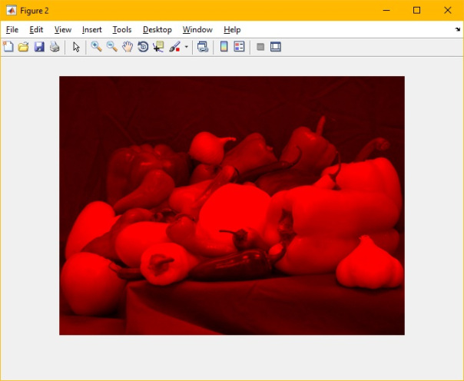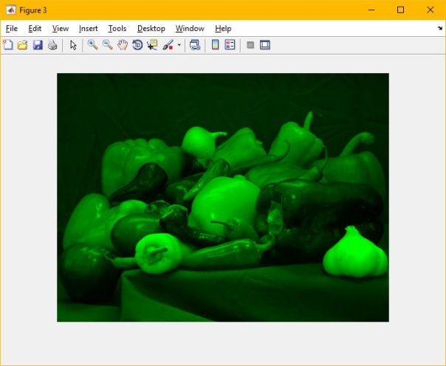

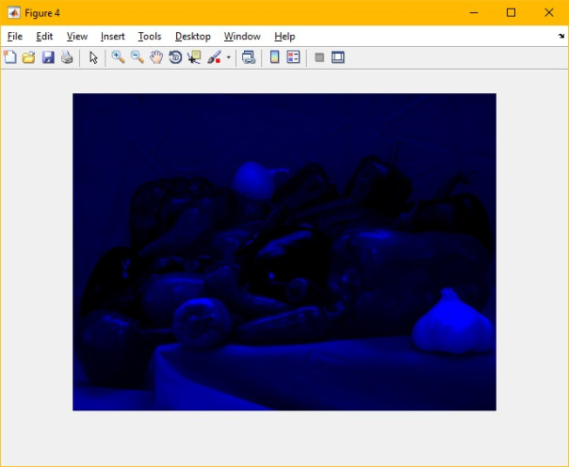

**Citra Grayscale**

Citra grayscale merupakan citra yang nilai intensitas pikselnya didasarkan pada derajat keabuan.

Pada citra grayscale 8-bit, derajat warna hitam sampai dengan putih dibagi ke dalam 256 derajat keabuan di mana warna putih sempurna direpresentasikan dengan nilai 255 dan hitam sempurna dengan nilai 0.

Citra RGB dapat dikonversi menjadi citra grayscale.

Persamaan yang umumnya digunakan untuk mengkonversi citra RGB truecolor 24-bit menjadi citra grayscale 8-bit adalah

0.2989*R+0.5870*G+0.1140*B      (1)

sehingga proses konversi menghasilkan citra grayscale yang hanya memiliki satu kanal warna.

Perintah yang digunakan dalam proses konversi citra RGB menjadi citra grayscale yaitu:

J = rgb2gray(I);

figure, imshow(J);

**Hasil :**

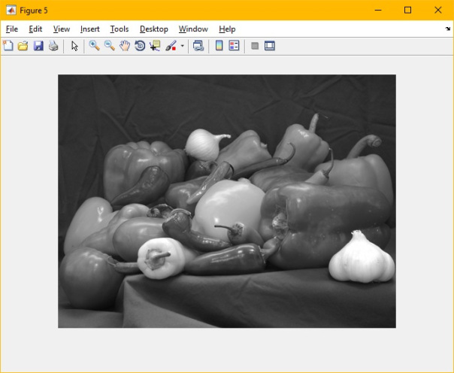

**Citra Biner**

Citra biner adalah citra yang pikselnya memiliki kedalaman bit sebesar 1 bit sehingga hanya memiliki dua nilai intensitas warna yaitu 0 (hitam) dan 1 (putih).

Citra grayscale dapat dikonversi menjadi citra biner melalui proses thresholding. Dalam proses thresholding, dibutuhkan suatu nilai threshold sebagai nilai pembatas konversi. Nilai intensitas piksel yang lebih besar atau sama dengan nilai threshold akan dikonversi menjadi 1.

Sedangkan nilai intensitas piksel yang kurang dari nilai threshold akan dikonversi menjadi 0.

Misalnya nilai threshold yang digunakan adalah 128, maka piksel yang mempunyai intensitas kurang dari 128 akan diubah menjadi 0 (hitam) dan yang lebih dari atau sama dengan 128 akan diubah menjadi 1 (putih).

Dalam MATLAB nilai threshold diatur dalam kelas data double, sehingga untuk mengatur nilai threshold 128, nilai yang digunakan adalah 128/256 = 0.5.

Perintah yang digunakan dalam proses konversi citra grayscale menjadi citra biner yaitu:

K = im2bw(J,0.5);

figure, imshow(K);

**Hasil :**

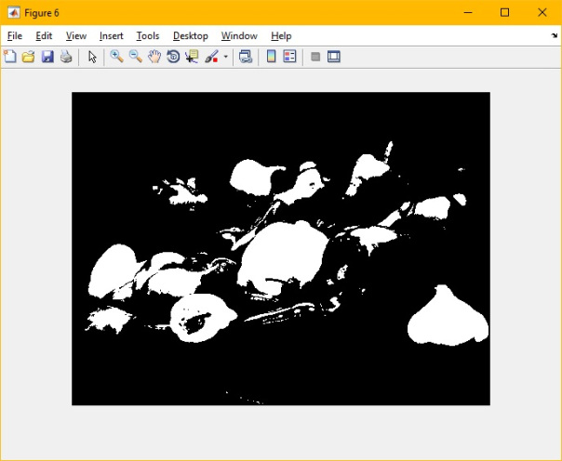

**Berikut ini adalah beberapa perintah dasar matlab beserta fungsinya :**

1. >> help

Menunjukkan semua help topic di Matlab

2. >>what general

Menunjukkan instruksi-instruksi yang tersedia di direktori general, salah satunya adalah instruksi clear.

3. >>help general

Menunjukkan instruksi-instruksi yang tersedia di direktori general , dan fungsinya secara umum.

4. >>help clear

Menunjukkan penjelasan detail untuk instruksi clear. (Fungsinya untuk apa, syntaxnya untuk apa, fungsi lain yang terkait apa)

5. >> help ops

Menunjukkan penulisan operator2 di dalam Matlab.

6. >> x=5;

>>y=6

Instruksi pertama diakhiri dengan ; artinya nilai x akan disimpan di memori. Instruksi kedua tidak diakhiri dengan ; artinya nilai y akan disimpan di memori sekaligus

ditampilkan ke layer.

7. >>clc;

>>x

>>y

clc digunakan untuk membersihkan layar, tetapi nilai variable yang tersimpan dimemori tidak akan hilang sehingga dapat ditampilkan kembali ke layer dengan memanggil nama

variabelnya.

8. >>clear;

>>x

>>y

clear digunakan untuk menghapus variable dari memori sehingga kita tidak dapat menampilkan nilai variable ke layer. (muncul pesan ??? Undefined function or variable 'x'.)

9. >> x=4;

>> y=5;

>> z=x+y;

>> z

Merupakan contoh barisan instruksi untuk melakukan penjumlahan.

**Daftar Pustaka**

* <https://putuadisusanta.wordpress.com/2015/07/16/sejarah-awal-pengolahan-citra/>
* <https://elib.unikom.ac.id/files/disk1/126/jbptunikompp-gdl-s1-2007-alanbudiha-6252-bab-ii.pdf>
* <https://pemrogramanmatlab.com/pengolahan-citra-digital/>
* https://elearning-masasep.blogspot.com/2014/10/perintah-dasar-matlab-beserta-fungsinya.html